7

Содержание
Стр.

1. Назначение и принцип работы……………………………………………………….1
2.Комплектность………………………………………………………………………………….1
3.Порядок включения системы и работа световой индикации…………2
4.Монтаж системы………………………………………………………………………….…..3
- Установка датчиков протечки………………………………………………4
-Разметка для крепления контроллера…………………………………4
-Установка шаровых моторизованных кранов……………………..5
5.Гарантии изготовителя…………………………………………………………………...6
6.Содержание……………………………………………………………………………………..7

СИСТЕМА «АНТИПРОЛИВ»

РУКОВОДСТВО ПО ЭКСПЛУАТАЦИИ И МОНТАЖУ

1.Назначение и принцип работы. 1

Система предназначена для предотвращения протечек в помещении. Система состоит из трех основных элементов: датчиков протечки воды, блока управления (контроллера) и шаровых электроприводов, предназначенных для экстренного отключения воды.
Принцип работы системы «АНТИПРОЛИВ»: при попадании влаги на датчик воды, система защиты даст сигнал и автоматически перекроет подачу воды с помощью кранов шаровых с электроприводом.

2.Комплектность

Наименование | Количество | Рис.№
Контроллер (блок управления системы) | 1шт. | 1
Кран шаровой с электроприводом, модель JW5115.  Возможна поставка кранов DN15, DN20, DN25. | 2шт. | 2
Датчик протечки «АНТИПРОЛИВ» | 2 шт. (Возможна установка 6-ти датчиков) | 3
Провод датчика протечки | 2 шт. по 3м  (Провода большей длины приобретаются отдельно)
Батареи питания типа D, 1,5В  В комплект не входят, приобретаются отдельно.  Рекомендуемые батареи –  VARTA LONGLIFE D Extra BLI2 ALKALINE | _ | _

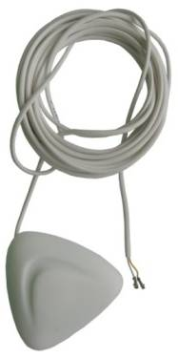

Рис.1 Рис.2 Рис.3

5.Гарантии изготовителя 6

- Гарантийный срок – 3 года. Срок службы системы – 7 лет.
- Гарантийный ремонт системы возможен в течение 4-х лет со дня изготовления.
- Производитель не несет гарантийных обязательств в случаях нарушений правил эксплуатации, хранения и транспортировки системы.
- Система предназначена для эксплуатации в бытовых системах водоснабжения, соответствующих
СНиП 04.01-85.
- Эксплуатация системы в условиях, отличных от вышеуказанных, прекращает гарантийные обязательства производителя.
- В гарантийные обязательства не включены расходы, связанные с доставкой системы в гарантийный центр, демонтаж и монтаж заменяемых элементов системы.
- Производитель не несет гарантийных обязательств в случаях возникновения дефекта при ремонте или внесении конструктивных изменений сторонними лицами, а так же, при отклонениях от стандартов (ГОСТ, СНИП) и параметров электропроводных и водопроводных сетей.
- Производитель не несет гарантийных обязательств, в случае выхода из строя комплектующих изделий сторонних производителей.
- Производитель не несет гарантийных обязательств при возникновения дефектов в случае действия природных катаклизмов (пожар, молния, наводнение и т.п.).
- Ответственность за контроль работы системы и за своевременное обращение по поводу устранения неполадок в работе системы лежит на пользователе.
- Сохраняйте документы, выданные монтажниками-сантехниками при установке кранов и другой сантехники. При монтаже системы необходимо указать дату установки системы в помещении (см. ниже)

По вопросам гарантийного и послегарантийного обслуживания обращаться по адресу:
603037, г.Нижний Новгород, ул.Торфяная, д.30, ООО «Тантал» тел.: +7 (831) 261-35-56
Сайт: ANTIPROLIV.RU, email: INFO@ANTIPROLIV.RU

Звоните в случае возникновения проблем
Простота обслуживания системы позволяет большинство
вопросов решить по телефону.

Место печати
Продавец:

Монтаж системы проведен:
(дата, подпись)

4.Монтаж системы. 3

Звуковой оповеститель
(Для усиления звука снять стикер) Места расположения батарей
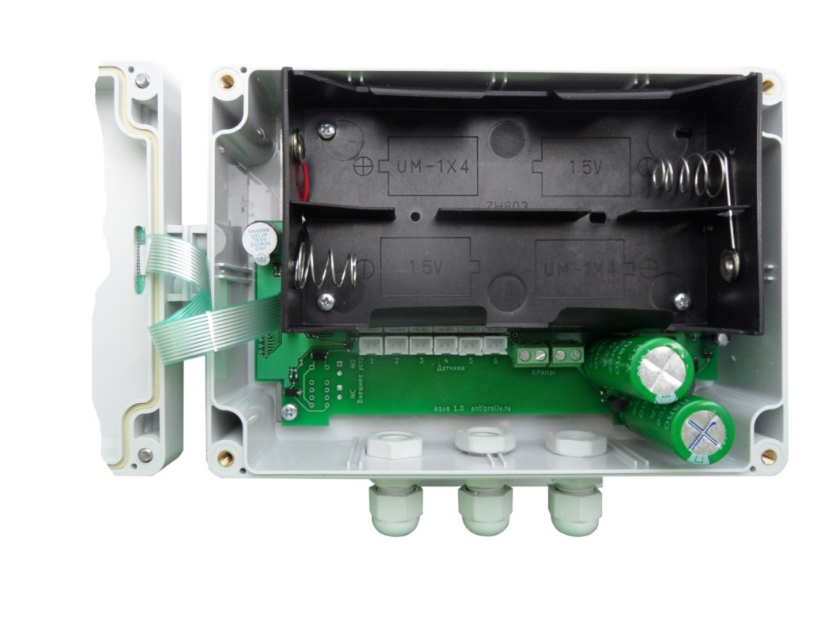

ИБП – источник
бесперебойного
питания

Разъемы для подключения
датчиков протечки
Разъемы для подключения
Гермовыводы шаровых кранов

Подключение проводов датчиков к разъемам контроллера:
- пропустить провод через гермовывод внутрь корпуса;
- зафиксировать контакты провода в держателе;
- воткнуть держатель в разъем с номером, соответствующим
помещению, где будет установлен датчик.
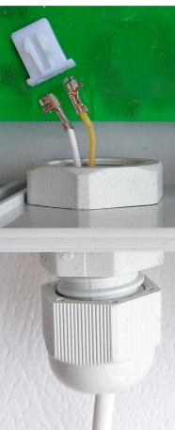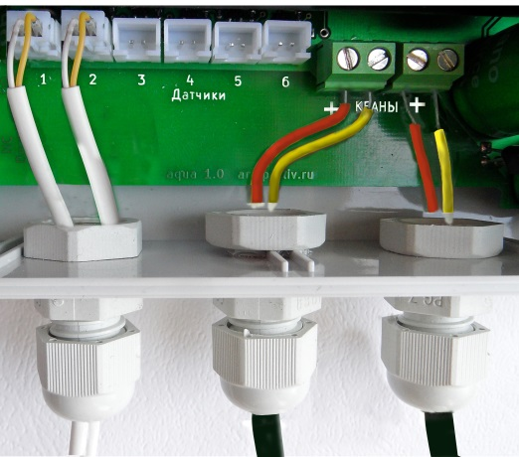

Держатель

Контакты провода

Установка датчиков протечки 4

Датчики устанавливаются в местах возможных протечек: под ванной, мойкой, под стиральной машиной, везде, где есть риск появления на полу воды.
Датчики устанавливаются кверху декоративным колпачком. Чтобы датчик среагировал, необходимо образование под колпачком слоя воды около 2 мм. На брызги сверху, попадающие на колпачок, датчик не реагирует.
Для просушки датчика следует снять колпачок и протереть (просушить) контактную пластину.
В случае загрязнения электродов датчика, их необходимо промыть теплой водой с мыльным раствором при выключенной системе. Нельзя использовать растворители и абразивные средства.
Контактная пластина
Колпачок
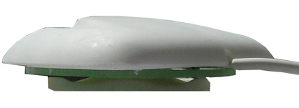

12мм

Основание

№ датчика | Местоположение датчика (название или № помещения)

Основание датчика можно крепить шурупом, устанавливать на клей или двусторонний скотч,
в зависимости от места крепления.
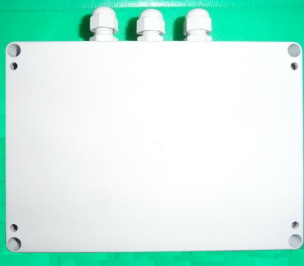
Корпус контроллера влагонепроницаемый (IP67).
Выводы проводов герметизируются силиконом
при монтаже. Поэтому его допустимо устанавливать 4мм
в ванной комнате.
90мм

Крепление корпуса контроллера – саморезами
к стене, в месте удобном для наблюдения.
160мм

Разметка для крепления контроллера

Установка шаровых моторизованных кранов 5

Кран шаровой с электроприводом, модель JW5115, предназначен для монтажа систем отопления. Корпус выполнен из нержавеющей стали, рабочее давление 0-1,6 мпа, класс защиты JP65.

Крышка крана Вид крышки Вид отверстия без заглушки
для ручного управления
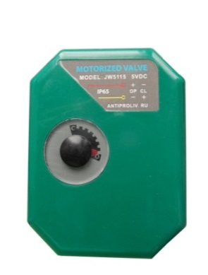

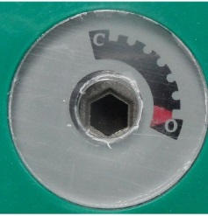

При установке кранов соблюдайте правила предосторожности: не вставляйте пальцы и
посторонние предметы внутрь крана. Это может привести к травме или выходу из строя
крана.

В случае наличия трубопроводов с холодной и горячей водой, устанавливаются, соответственно, два крана
- Протестируйте работоспособность кранов до начала их установки на трубы.
- Краны монтировать после ручных вводных вентилей.
- Резьба трубы для установки крана должна соответствовать ГОСТ 6357-81 (ISO228/1);
- При монтаже проверить работоспособность кранов: нажать кнопку «ЗАКРЫТЬ» и убедиться, что вода перекрыта. Затем нажать кнопку «ОТКРЫТЬ» и убедиться, что вода течет.

- Для аварийного открытия крана в случае
отсутствия электропитания (села батарея) снимите заглушку на крышке крана и, воспользовавшись торцовым шестигранным ключом, поверните кран в положение «О» - открыто.
Устанавливайте кран с учетом возможности ручного управления.
- Раз в месяц система проводит самоочистку шаровых кранов - автоматический проворот.

3.Порядок включения системы и работа световая индикации 2

Наименование кнопки и цвет светодиода | Индикация состояния системы | Назначение кнопки
ОТКРЫТЬ  Зеленый | Включается первым при запуске.  Мигает при открытых кранах. | Открывает краны с электроприводом.  В режиме охраны не работает до включения светодиода «ГОТОВ».
ГОТОВ  Зеленый | Индикация готовности контроллера к управлению кранами в режиме защиты от протечки.  Горящий светодиод сигнализирует о полном заряде встроенного ИБП (источник бесперебойного питания)
ПРОЛИВ  Красный | Мигает в случае залива одного из датчиков протечки до тех пор, пока не будет нажата любая кнопка.  Одновременно со светодиодом «ПРОЛИВ» включается звуковое оповещение.  По количеству вспышек светодиода можно узнать порядковый номер сработавшего датчика (фиксация пролива происходит по первому сработавшему датчику).  Например, при срабатывании 2-х датчиков следует: 1 вспышка (1-й датчик) – пауза  2 вспышки (2-й датчик) – пауза.
ЗАКРЫТЬ  Красный | Мигает при срабатывании системы (проливе)  а также при закрытии кранов кнопкой «ЗАКРЫТЬ». | Закрывает краны с электроприводом.  В случае срабатывания системы (пролива) отключается звуковое оповещение.
ВРЕМЕННОЕ ОТКЛЮЧЕНИЕ  Красный | Мигает в течение 60 минут после нажатия на кнопку.  При полном отсутствии питания диоды не горят. | На 60 минут отключает датчики пролива.  Можно выйти из режима при повторном нажатии той же кнопки.
ЗАМЕНИТЬ БАТАРЕИ  Красный | Постоянно мигает при разряженных батареях. Сразу после включения или замены батарей возможно кратковременное загорание светодиода «ЗАМЕНИТЬ БАТАРЕИ». Диод погаснет через несколько секунд.  Возврат к дежурному режиму – нажать кнопку «ОТКРЫТЬ».

